и
Методом Бабочки!!!!!!
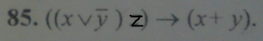
Нужно подробное решение!!!

